Seriell/Parallel
Carl Kittelberger
2017-05-19T13:00:00+02

Daten auf der Platte
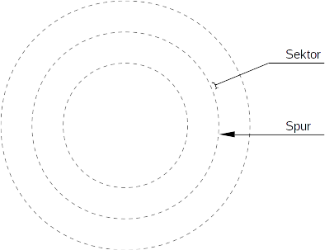

Verzeichnisbaum
Der Verzeichnisbaum beginnt im Root, dem obersten Verzeichnis.
Root
|- Datei
|- Datei
|- Verzeichnis
| |- Datei
|- Verzeichnis
|- Verzeichnis
|- Verzeichnis
|- Datei

Bewegen durchs Verzeichnissystem
Befehl | Beschreibung | Betriebssysteme
dir | Listet das Inhaltsverzeichnis auf. (directory) | Windows
ls | Listet das Inhaltsverzeichnis auf. (list) | Linux
cd *Verzeichnis* | Wechselt in das angegebene Verzeichnis. (change directory) | Linux, Windows
mkdir *Verzeichnis* oder md *Verzeichnis* | Erstellt das angegebene Verzeichnis. (make directory) | Linux, Windows
copy *Quellpfad* *Zielpfad* | Kopiert vom angegebenen Quellpfad zum angegebenen Zielpfad. (copy) | Windows
cp *Quellpfad* *Zielpfad* | Kopiert vom angegebenen Quellpfad zum angegebenen Zielpfad. | Linux
del *Name* | Löscht die angegebene Datei oder das angegebene Verzeichnis. (delete) | Windows
rm *Datei* | Löscht die angegebene Datei. (remove) | Linux
rmdir *Verzeichnis* oder rd *Verzeichnis* | Löscht das angegebene Verzeichnis. (remove directory) | Linux, Windows
type *Datei* | Gibt den Inhalt einer Datei aus. | Windows
cat *Datei* *[Datei...]* | Gibt den Inhalt einer oder mehrerer Dateien aus. | Linux

Relative Pfadangaben
Bezugspunkt ist der aktuelle Standort im Verzeichnisbaum.
Pfad | Beschreibung
. | Aktuelles Verzeichnis.
.. | Übergeordnetes Verzeichnis.
../.. (Linux) oder ..\.. (Windows) | Zwei Verzeichnisse darüber.
../../.. (Linux) oder ..\..\.. (Windows) | Drei Verzeichnisse darüber.

Absolute Pfadangaben
Bezugspunkt ist das Wurzelverzeichnis (die Root, \ auf Windows bzw. / auf Linux).
Beispiele:
- C:\
- \Windows\Media
- /home

